Когда дети рисуют.

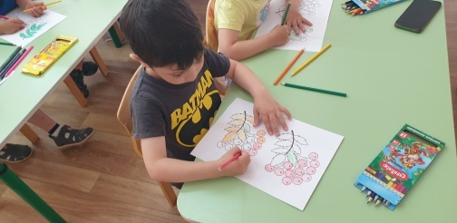Педагоги настоятельно рекомендуют родителям прививать ребенку любовь к рисованию. Многолетний опыт показывает, что малыши, которые начали «творить» с раннего возраста, быстрее научились писать. При этом почерк у них более ровный и красивый, нежели у тех детей, которые редко держали в руках кисточки и карандаши.

Благодаря рисованию укрепляется рука и кисть крохи, что в будущем помогает в обучении письму. Педагоги отмечают, что юные художники умеют находить красоту в мелочах, обладают хорошим пространственным мышлением, более обучаемые, быстро осваивают геометрию.

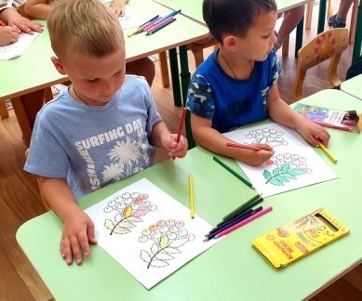По словам психологов, дети рисуют не руками, а головой. В процессе создания рисунков у малыша развивается память, он приобретает тонкий художественный вкус. Детские каракули – это не бессмысленные картинки. Чтобы нарисовать хоть что-то, ребенок должен уметь чувствовать, сравнивать, думать, рассуждать.

Если в детстве человек мало рисовал, будучи взрослым, он вряд ли возьмется за карандаш. Он знает, что не умеет рисовать, и это не дает ему переступить через себя. В маленьком возрасте у всех нас есть способность находить гармонию с самим собой через творчество. Но с возрастом она пропадает. Если сохранить этот навык, он обязательно пригодится в жизни.

Историки также подтверждают пользу рисования. К примеру, в некоторых странах наука находилась на пике расцвета именно в периоды активного развития рисования. Когда человек творит, он раскрывается, раскрепощается, выплескивает на бумаге то, что хотел бы сказать или сделать в жизни. Благодаря рисованию развивается индивидуальность, проявляется творческое начало. 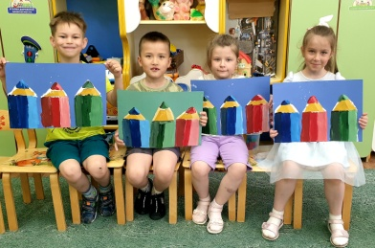

# В чем польза рисования для детей?

Мы поняли, что психологи и педагоги в один голос твердят о пользе творчества в детском возрасте. Но в чем же эта польза заключается? Что рисование развивает в ребенке?

1. Мелкая моторика. Малышу с первых месяцев жизни важно научиться делать мелкие движения пальчиками, кистями. Это напрямую связано с его памятью, вниманием, нервной системой и даже речью. Дело в том, что речевой и моторный центр находятся в головном мозге близко друг к другу. Мелкая моторика развивается у крохи сама по себе. Но если процесс можно ускорить, то почему бы этим не воспользоваться?

## 2. Внимание и память. Во время рисования у ребенка включаются отделы мозга, отвечающие за удержание и воспроизведение образов. Другими словами, малыш может изобразить на бумаге то, что сам когда-то видел. Дети постарше начинают срисовывать образы с реальных предметов, детально их изучать, запоминать свойства, сравнивать пропорции. Поскольку у малышей ограниченные знания о мире, они замечают мелочи и нюансы, проявляют внимательность и наблюдательность.

## 3. Креативность. Некоторые родители отдают своих чад в художественную школу, чтобы сделать из них творческих и креативных личностей. Действительно, с помощью рисования развивается мышление, ребенок может рассматривать происходящее с разных сторон. Случайно сделав ошибку на рисунке, он пытается ее исправить. К примеру, ребенок неправильно провел линию и, чтобы не переделывать весь рисунок, превратил ее в причудливый узор.

## 4. Воображение и мышление. На бумаге можно нарисовать то, что никогда не произойдет в реальной жизни. Например, супергерой одной рукой поднимает автомобиль, или кот с лисой живут в лесной избушке, или единорог бежит по радуге. Чтобы изобразить единорога, ребенок должен сообразить, что это существо похоже на лошадь. Сказочные рисунки начинаются с реальных образов. Развитое воображение помогает в усвоении школьной программы.

## 5. Эмоциональная устойчивость и психологическое равновесие. Рисование можно сравнить с медитацией, оно успокаивает. Не зря же созданы специальные раскраски антистресс. Психологи рекомендуют чаще рисовать капризным детям, склонным к истерикам и неврозам. По рисунку можно судить о личности малыша, его настроении и эмоциональном состоянии. Часто психологи пользуются тестами, в которых нужно что-то нарисовать или рассмотреть в картинке образы и предметы.

## C:\Users\user\Desktop\фото с мастерклассов\20240916_192724.jpg6. Целеустремленность. В процессе создания картины ребенок учится заканчивать начатое. Если он где-то допускает ошибку, которую нельзя исправить, приходится начинать все заново. При этом ребенок целенаправленно идет к готовой работе.

# Как помочь ребенку развиваться творчески?

Некоторые родители допускают ошибку, когда все делают за ребенка. Если у малыша что-то не получается, он капризничает, на помощь приходит мама. Она все делает за кроху, лишь бы тот не плакал. Рисование приносит ребенку много пользы, развивает различные важные способности. Поэтому он должен сам научиться исправлять ошибки, мириться с неудачами.

Если малыш заинтересовался творчеством, родители должны это поощрять, покупать ему необходимые материалы, записать в художественную школу и т.п. Ребенка нужно обязательно хвалить, но не перехваливать. Иначе он подумает, что даже простая закорючка на бумаге – это уже шедевр и не захочет развиваться дальше. Обязательно спрашивайте у ребенка, что именно он нарисовал, что хотел передать своим рисунком. Так малыш поймет, что его старания не были напрасными, он кому-то интересен.

Не вмешивайтесь, когда ребенок творит. Он должен сам понять, что делает что-то неправильно, исправить ошибку, переделать рисунок. Это развивает в малыше самостоятельность.